Trabalho de Banco de Dados:
Documento Estrutural

Grupo: Ytallo, João Lucas e Rafael

Professor: Rafael Will Período: 2025.2
- Explicações e Entidades

1.1 - O sistema precisa:

- acompanhar alunos ao longo do tempo;

- registrar frequência escolar;

- registrar desempenho/aprendizagem;

- integrar dados de assistência social municipal;

- permitir análises de risco de evasão;

- manter histórico, não apenas estado atual.

Ou seja: dados educacionais + dados sociais, com vínculo por aluno/família.

1.2 - Conjunto base de entidades (proposta)
- Aluno
- Escola
- Turma
- Matrícula
- Frequência
- Avaliação
- ProgramaSocial
- AlunoProgramaSocial
- AtendimentoSocial
- Família

1.3 - Relacionamentos principais (visão geral)
Antes do detalhe, uma visão macro:
- Aluno se matricula em Turma → N:M (via Matrícula)
- Aluno participa de ProgramaSocial → N:M (via AlunoProgramaSocial)
- Aluno possui Frequências → 1:N (entidade fraca)
- Aluno recebe Avaliações → 1:N
- Aluno pertence a uma Família → N:1
- Família recebe AtendimentosSociais → 1:N
- Turma ocorre em uma Escola → N:1
Já garantimos:
- ≥ 2 relacionamentos N:M
- 1 entidade fraca (Frequência, dependente de Aluno)

2. MER
ENTIDADE: Escola
Chave Primária: id_escola
Atributos:
- id_escola (PK)
- nome (obrigatório)
- tipo ENUM('municipal', 'estadual', 'federal', 'privada')
- endereco
- bairro
- cidade
- telefone
Regras:
- Uma escola possui várias turmas
- A escola é identificada unicamente por id_escola

ENTIDADE: Familia
Chave Primária: id_familia
Atributos:
- id_familia (PK)
- renda_familiar DECIMAL
- numero_dependentes
- endereco
- bairro
- cidade
- telefone
Regras:
- Uma família pode ter vários alunos
- Cada aluno pertence a exatamente uma família (N:1)
- Uma família pode receber múltiplos atendimentos sociais

ENTIDADE: Aluno
Chave Primária: id_aluno
Atributos:
- id_aluno (PK)
- nome (obrigatório)
- data_nascimento DATE
- sexo ENUM('M', 'F', 'O')
- cpf VARCHAR(11) UNIQUE
- situacao_escolar ENUM('ativo', 'evadido', 'transferido', 'concluido')
- id_familia (FK → Familia) (obrigatório)
Regras:
- Um aluno pode ter várias matrículas ao longo do tempo
- Um aluno pode participar de nenhum ou vários programas sociais
- Cada aluno pertence a exatamente uma família
- Um aluno possui histórico de frequência e avaliações

ENTIDADE: Turma
Chave Primária: id_turma
Atributos:
- id_turma (PK)
- ano_letivo INT (obrigatório)
- serie VARCHAR(20)
- turno ENUM('matutino', 'vespertino', 'noturno', 'integral')
- id_escola (FK → Escola) (obrigatório)
Regras:
- Cada turma pertence a exatamente uma escola (N:1)
- Uma turma pode ter vários alunos matriculados
- Uma turma é única por escola, ano, série e turno

ENTIDADE ASSOCIATIVA: Matrícula
Chave Primária: (id_aluno, id_turma, ano_letivo)
Atributos:
- id_aluno (FK → Aluno) (obrigatório)
- id_turma (FK → Turma) (obrigatório)
- ano_letivo INT (obrigatório)
- data_matricula DATE (obrigatório)
- status ENUM('ativa', 'cancelada', 'concluida')
Regras:
- Resolve relacionamento N:M entre Aluno e Turma
- Registra o histórico de matrículas do aluno
- Um aluno pode estar matriculado em apenas uma turma por ano letivo
- A chave tripla garante unicidade temporal

ENTIDADE FRACA: Frequência
Chave Primária: (id_aluno, data_aula, hora_aula)
Atributos:
- id_aluno (FK → Aluno) (obrigatório)
- data_aula DATE (obrigatório)
- hora_aula TIME (obrigatório, adicionei)
- presente BOOLEAN DEFAULT TRUE
- justificativa_falta TEXT
Regras:
- Entidade fraca (depende da existência de Aluno)
- Não existe frequência sem aluno
- Cada registro representa uma aula específica
- hora_aula garante unicidade para múltiplas aulas no mesmo dia

ENTIDADE: Avaliação
Chave Primária: id_avaliacao
Atributos:
- id_avaliacao (PK)
- id_aluno (FK → Aluno) (obrigatório)
- id_turma (FK → Turma)
- disciplina VARCHAR(50)
- nota DECIMAL(4,2)
- periodo VARCHAR(20) (ex: "1º bimestre", "2º trimestre")
- data_avaliacao DATE
Regras:
- Cada avaliação pertence a um aluno
- As avaliações são históricas (múltiplas por aluno)
- id_turma contextualiza em qual turma a avaliação ocorreu

ENTIDADE: ProgramaSocial
Chave Primária: id_programa
Atributos:
- id_programa (PK)
- nome VARCHAR(100) (obrigatório)
- tipo VARCHAR(50) (ex: 'auxílio financeiro', 'alimentação', 'transporte')
- orgao_responsavel VARCHAR(100)
- descricao TEXT
Regras:
- Um programa social pode ter vários participantes (alunos)
- Programas podem ser ativos ou inativos
- Mantém informações institucionais do programa

ENTIDADE ASSOCIATIVA: AlunoProgramaSocial
Chave Primária: (id_aluno, id_programa, data_inicio)
Atributos:
- id_aluno (FK → Aluno) (obrigatório)
- id_programa (FK → ProgramaSocial) (obrigatório)
- data_inicio DATE (obrigatório)
- data_fim DATE
- status ENUM('ativo', 'inativo', 'concluido')
Regras:
- Resolve relacionamento N:M entre Aluno e ProgramaSocial
- Registra histórico de participação (aluno pode entrar/sair)
- Um aluno pode participar do mesmo programa em períodos diferentes
- Chave tripla garante unicidade temporal

ENTIDADE: AtendimentoSocial
Chave Primária: id_atendimento
Atributos:
- id_atendimento (PK)
- id_familia (FK → Familia) (obrigatório)
- data_atendimento DATETIME (obrigatório)
- tipo_atendimento VARCHAR(50)
- observacoes TEXT
- profissional_responsavel VARCHAR(100)
Regras:
- Cada atendimento é para uma família específica
- Uma família pode receber múltiplos atendimentos
- Registra histórico completo de assistência social
- profissional_responsavel documenta quem realizou o atendimento

📊 RELACIONAMENTOS RESUMIDOS:
- FAMILIA (1) ── possui ── ALUNO (N)

- ALUNO (N) ── matricula em ── TURMA (N) via MATRÍCULA

- TURMA (N) ── pertence a ── ESCOLA (1)

- ALUNO (1) ── tem ── FREQUÊNCIA (N) (entidade fraca)

- ALUNO (1) ── recebe ── AVALIAÇÃO (N)

- ALUNO (N) ── participa de ── PROGRAMA_SOCIAL (N) via ALUNO_PROGRAMA_SOCIAL

- FAMILIA (1) ── recebe ── ATENDIMENTO_SOCIAL (N)

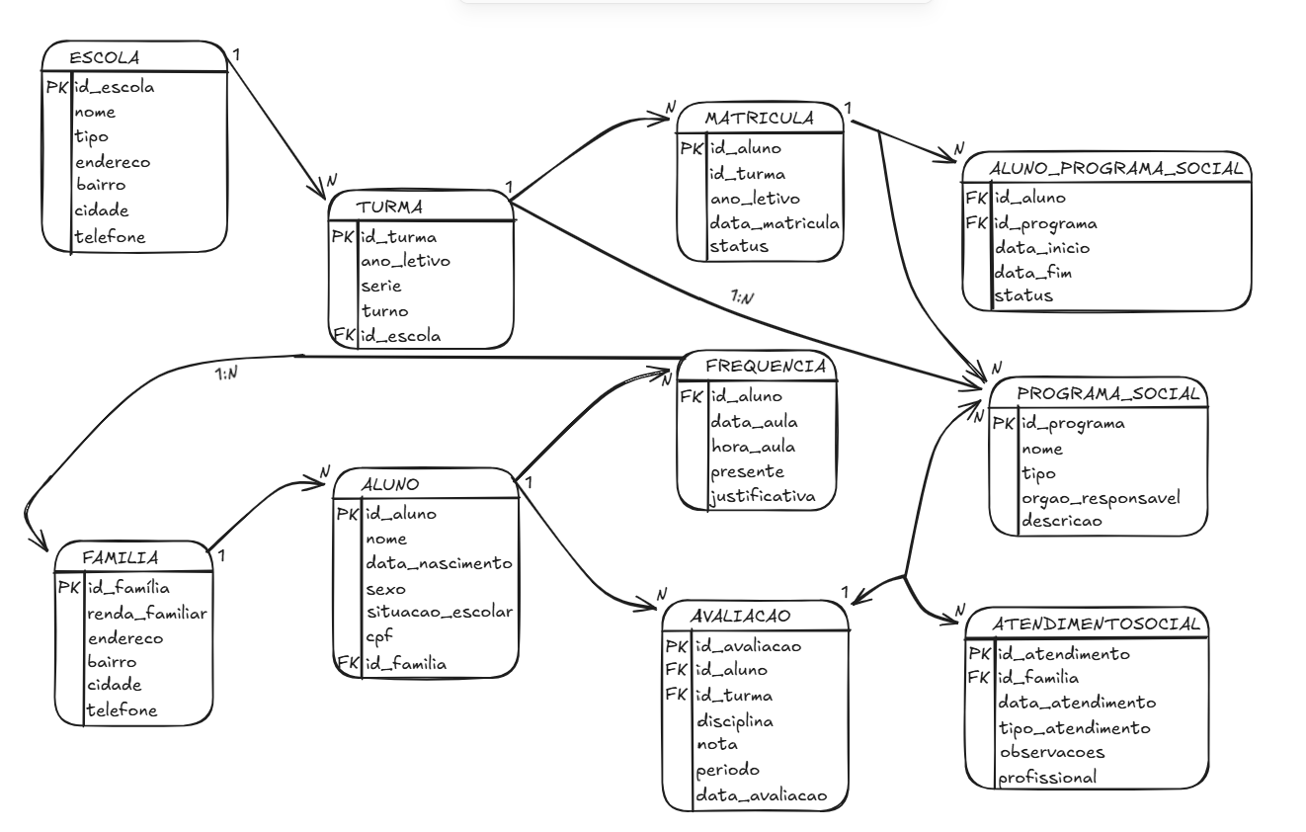
2.1 - DER:

3. Normalização
3.1 - Metodologia
Análise das formas normais para garantir qualidade e eficiência do banco de dados.
3.2 - Primeira Forma Normal (1FN)
- Status: ✅ ATENDIDA
- Verificação:
- Todos os atributos são atômicos
- Não há grupos repetidos
- Chaves primárias bem definidas
- Exemplos válidos:
```sql
-- Atributos atômicos
nome VARCHAR(100) -- Nome completo (aceitável como atômico)
data_nascimento DATE -- Data única
cpf VARCHAR(11) -- Valor único
3.3 - Segunda Forma Normal (2FN)
- Status: ✅ ATENDIDA
- Análise das chaves compostas:
Entidade | Chave Primária | Atributos | Dependência | Status
Matrícula | (id_aluno, id_turma, ano_letivo) | data_matricula, status | Completa | ✅
Frequência | (id_aluno, data_aula, hora_aula) | presente, justificativa | Completa | ✅
AlunoProgramaSocial | (id_aluno, id_programa, data_inicio) | data_fim, status | Completa | ✅
- Conclusão: Nenhuma dependência parcial identificada.
3.4 - Terceira Forma Normal (3FN)
- Status: ⚠️ NECESSITA AJUSTES
- Problemas identificados:
3.4.1 - Violação em FAMILIA e ESCOLA
Problema: Dependência transitiva bairro → cidade
Justificativa:
- cidade não depende diretamente da chave primária
- cidade depende de bairro que depende da chave primária
- Redundância: Mesma cidade repetida para cada registro do bairro

3.4.2 - Endereço como atributo composto
Problema: Atributo endereco pode não ser atômico
3.5 - Propostas de Melhoria para 3FN
3.5.1 - Criar entidade ENDEREÇO
NOVA ENTIDADE: Endereco
Chave Primária: id_endereco
Atributos:
- id_endereco (PK)
- logradouro VARCHAR(200)
- numero VARCHAR(10)
- complemento VARCHAR(50)
- bairro VARCHAR(50)
- cidade VARCHAR(50)
- estado CHAR(2)
- cep VARCHAR(8)

3.5.2 - Modificar entidades existentes
- FAMILIA alterada:
- remover: endereco, bairro, cidade
- adicionar: id_endereco (FK → Endereco)
- ESCOLA alterada:
- remover: endereco, bairro, cidade
- adicionar: id_endereco (FK → Endereco)

3.5.3 - Benefícios da normalização
- Eliminação de redundância: Cidade armazenada uma vez por bairro
- Consistência: Atualização em um único local
- Flexibilidade: Consultas por cidade/bairro mais eficientes
- Expansibilidade: Adicionar novos dados geográficos facilmente
4. Modelo lógico Normalizado (3FN)

4.1 - Esquema Relacional Final
ENTIDADE: Endereco
Chave Primária: id_endereco
Atributos:
- id_endereco (PK)
- logradouro VARCHAR(200)
- numero VARCHAR(10)
- complemento VARCHAR(50)
- bairro VARCHAR(50)
- cidade VARCHAR(50)
- estado CHAR(2)
- cep VARCHAR(8)

ENTIDADE: Familia
Chave Primária: id_familia
Atributos:
- id_familia (PK)
- renda_familiar DECIMAL
- numero_dependentes
- id_endereco (FK → Endereco) (obrigatório)
- telefone

ENTIDADE: Escola
Chave Primária: id_escola
Atributos:
- id_escola (PK)
- nome (obrigatório)
- tipo ENUM('municipal', 'estadual', 'federal', 'privada')
- id_endereco (FK → Endereco) (obrigatório)
- telefone
- Demais tabelas permanecem como no MER original
4.3 - Relacionamentos Atualizados
- FAMILIA (1) ── localizada em ── ENDERECO (1)
- ESCOLA (1) ── situada em ── ENDERECO (1)
- ENDERECO (1) ── pertence a ── CIDADE* (1) *implícito

5. DECISÕES DE PROJETO

5.1 - Escolhas de Normalização
- Optou-se por criar tabela ENDERECO separada
- Manteve-se bairro e cidade na mesma tabela (3FN suficiente)
- Não criou tabelas BAIRRO e CIDADE separadas (complexidade × benefício)

5.2 - Compromissos (Trade-offs)
- Prós da normalização: Redundância mínima, consistência garantida
- Contras: Mais JOINs nas consultas
- Decisão: Aceitável dado o volume moderado de dados

5.3 - Considerações de Desempenho
- Índices recomendados em Endereco(bairro, cidade)
- Índices em todas as chaves estrangeiras
- Considerar denormalização parcial para relatórios frequentes

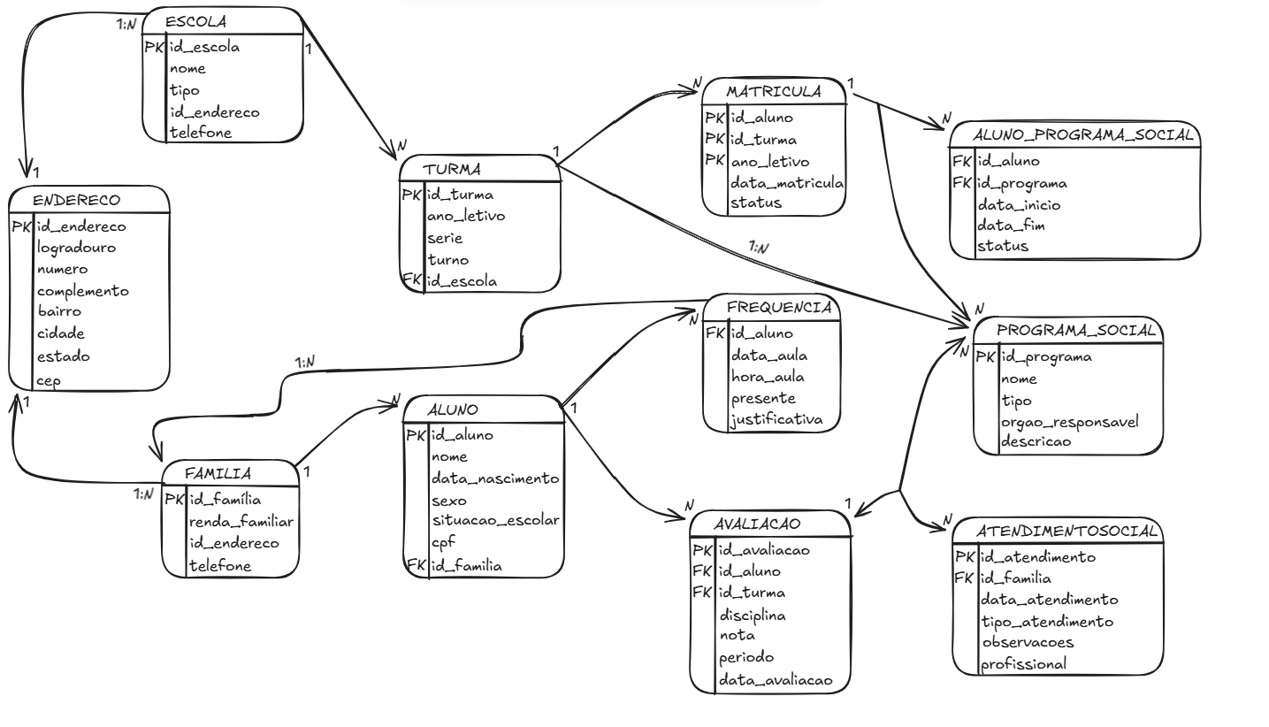
5.4 - DER Resultante

